PHIẾU HỌC TẬP CHỦ ĐỘNG (PHT) - C# CĂN BẢN
Môn học: FIT4016: Thiết kế, Lập trình Back-End

Học phần: C# Căn Bản (Chương 1)

PHIẾU HỌC TẬP C# [01] - C# LÀ GÌ? CÁC KHÁI NIỆM CỐT LÕI
Họ và tên: Trương Triệu Việt Hoàng

Lớp: CNTT 18-01

Video đã xem (Link): https://youtu.be/pIUkds5Y1ec?si=GkcvWYrjkrYquIav
https://youtu.be/744NnIHHjOU?si=F_roZc5qQUKwovVp

Kiến thức cốt lõi (Tóm tắt bằng lời của bạn)
Sau khi xem video, hãy trả lời các câu hỏi sau:

C# là gì?
    - C# là viết tắt của: C Sharp (khai báo)

    - C# được phát triển bởi: Microsoft (đứng đầu là Anders Hejlsberg)

    - C# chạy trên nền tảng: .NET Framework / .NET Core

    - Vai trò của C# trong lập trình back-end là gì?

+ C# là một ngôn ngữ lập trình hướng đối tượng (Object-Oriented Programming - OOP), được sử dụng rộng rãi để xây dựng logic phía máy chủ (server-side logic) của các ứng dụng web.

+ Nó thường được dùng để phát triển API (Application Programming Interface), xử lý tương tác cơ sở dữ liệu, quản lý xác thực người dùng và thực hiện các tác vụ kinh doanh cốt lõi (core business tasks).

Với nền tảng ASP.NET Core, C# là một lựa chọn phổ biến và mạnh mẽ để xây dựng các ứng dụng back-end hiệu suất cao và khả năng mở rộng tốt.

So sánh C# với các ngôn ngữ khác
Hãy điền vào bảng so sánh sau:

Ngôn ngữ | Nền tảng | Lĩnh vực sử dụng | Ưu điểm
C# | .NET | Phát triển ứng dụng Desktop (WinForms/WPF), Web (ASP.NET), Mobile (Xamarin/MAUI), Game (Unity) | Ngôn ngữ hiện đại, hướng đối tượng mạnh mẽ, tích hợp tốt với hệ sinh thái Microsoft, hiệu suất cao (ASP.NET Core).

Ngôn ngữ | Nền tảng | Lĩnh vực sử dụng | Ưu điểm
PHP | Web Server | Web back-end | Dễ học, cộng đồng lớn, triển khai nhanh, chi phí hosting thấp, phổ biến cho các CMS (WordPress, Drupal).
Java | JVM | Phát triển ứng dụng Web (Spring), Doanh nghiệp (Enterprise), Mobile (Android), Hệ thống lớn (Big Data | "Viết một lần, chạy mọi nơi", hiệu suất cao, bảo mật tốt, rất ổn định trong các hệ thống cấp doanh nghiệp.
Python | Interpreter | AI, Data Science | Cú pháp rõ ràng, dễ đọc, thư viện phong phú (cho Data Science/AI), tốc độ phát triển nhanh, ngôn ngữ đa năng.

Vai trò của C# trong mô hình Client-Server
Hãy điền vào sơ đồ sau:

Client (Trình duyệt)

↓ (HTTP Request)

[Web Server chạy ngôn ngữ: C# (trên nền tảng .NET/ASP.NET Core) ]

↓ (HTTP Response: HTML/JSON) Client nhận dữ liệu hiển thị
Câu hỏi: Tại sao C# lại được sử dụng cho phần server-side thay vì client-side?

C# được ưu tiên sử dụng cho phần server-side (back-end) vì:

1. Mục đích thiết kế: C# và nền tảng .NET (ASP.NET Core) được thiết kế để xử lý các tác vụ nặng, phức tạp và yêu cầu bảo mật cao của máy chủ, bao gồm:

Xử lý Logic nghiệp vụ (Business Logic): Thực hiện các quy trình tính toán, quản lý giao dịch, và xử lý dữ liệu cốt lõi.

Tương tác Cơ sở dữ liệu: Kết nối, truy vấn, và cập nhật dữ liệu một cách an toàn và hiệu quả.

Quản lý phiên (Session Management) và Xác thực (Authentication/Authorization).

2. Yêu cầu môi trường chạy:

Phần lớn các ngôn ngữ client-side (chạy trên trình duyệt) phải là JavaScript (hoặc các ngôn ngữ biên dịch sang JS) do trình duyệt chỉ có thể hiểu và thực thi JavaScript theo tiêu chuẩn của World Wide Web Consortium (W3C).

C# cần môi trường .NET Runtime để chạy, môi trường này chỉ có sẵn trên máy chủ (Web Server). (Tuy nhiên, cũng có các công nghệ mới như Blazor cho phép chạy C# client-side thông qua WebAssembly, nhưng đây là ngoại lệ).

3. Bảo mật: Code C# trên server-side được giữ kín khỏi người dùng cuối, đảm bảo rằng logic kinh doanh và thông tin kết nối cơ sở dữ liệu không bị lộ ra ngoài trình duyệt. Ngược lại, code client-side luôn công khai và dễ dàng bị kiểm tra.

4. Hiệu suất và Khả năng mở rộng: ASP.NET Core (sử dụng C#) nổi tiếng về hiệu suất cao và khả năng mở rộng (scalability), rất quan trọng đối với các ứng dụng web lớn và có lượng truy cập cao.

Ví dụ thực hành (Chuẩn bị môi trường)
Kịch bản: Bạn sẽ cài đặt môi trường C# và chạy chương trình "Hello World" đầu tiên.

Các bước chuẩn bị
// TODO 1: Cài đặt Visual Studio Community (hoặc Visual Studio Code + .NET SDK)

    - Tải từ: https://visualstudio.microsoft.com/vs/community/
    - Hoặc dùng: https://code.visualstudio.com/ + https://dotnet.microsoft.com/download

// TODO 2: Tạo project C# console mới Nếu dùng Visual Studio:
File → New → Project → Console App (.NET) → Đặt tên: HelloWorldCSharp

Nếu dùng Terminal (VS Code):

dotnet new console -n HelloWorldCSharp cd HelloWorldCSharp
// TODO 3: Mở file Program.cs vừa được tạo

Viết chương trình đầu tiên
Code mẫu (Starter Code):

// TODO 1: Khai báo namespace using System;
// TODO 2: Khai báo class class Program
{

// TODO 3: Khai báo Main method (điểm khởi đầu của chương trình) static void Main()
{

// TODO 4: In ra một thông điệp Console.WriteLine("Chào mừng đến với C#!");

// TODO 5: Khai báo 3 biến và hiển thị chúng string ten = "Nguyễn Văn A"; // Chuỗi ký tự int tuoi = 20; // Số nguyên
double diem = 8.5; // Số thực

Console.WriteLine("Tên: " + ten); Console.WriteLine("Tuổi: " + tuoi); Console.WriteLine("Điểm: " + diem);

// TODO 6: Sử dụng string interpolation (cách hiện đại) Console.WriteLine($"Thông tin: {ten}, tuổi {tuoi}, điểm {diem}");
}

}

// TODO: Chạy chương trình Trong Visual Studio:
Nhấn F5 hoặc Ctrl + F5 Trong Terminal:
dotnet run

Yêu cầu Bằng chứng (Proof of Work)
- Ảnh chụp màn hình Kết quả:

Chụp ảnh màn hình console hiển thị output sau khi chạy chương trình.
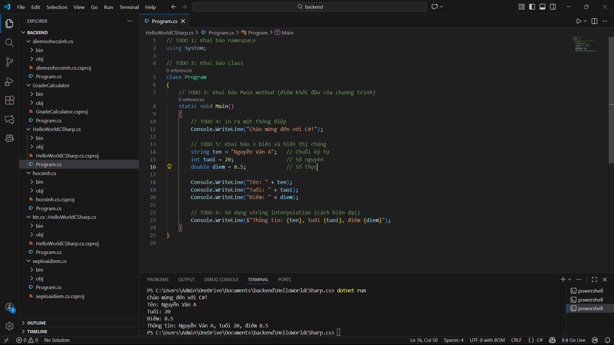

(Dán ảnh chụp màn hình của bạn vào đây)

- Code đã hoàn thiện:

Dán toàn bộ code của file Program.cs mà bạn đã viết.
using System;

// TODO 1: Khai báo namespace
using System;

// TODO 2: Khai báo class
class Program
{
// TODO 3: Khai báo Main method (điểm khởi đầu của chương trình)
static void Main()
{
// TODO 4: In ra một thông điệp
Console.WriteLine("Chào mừng đến với C#!");

// TODO 5: Khai báo 3 biến và hiển thị chúng
string ten = "Nguyễn Văn A"; // Chuỗi ký tự
int tuoi = 20; // Số nguyên
double diem = 8.5; // Số thực

Console.WriteLine("Tên: " + ten);
Console.WriteLine("Tuổi: " + tuoi);
Console.WriteLine("Điểm: " + diem);

// TODO 6: Sử dụng string interpolation (cách hiện đại)
Console.WriteLine($"Thông tin: {ten}, tuổi {tuoi}, điểm {diem}");
}
}

(Dán code của bạn vào đây)

Câu hỏi Phản biện (Bắt buộc)
Một điều tôi chưa hiểu rõ hoặc muốn hỏi thêm về chủ đề này:

Nếu C# là một ngôn ngữ Hướng đối tượng (OOP) thuần túy, tại sao C# vẫn cần sử dụng các Kiểu giá trị (Value Types) như int, float, hoặc struct bên cạnh các Kiểu tham chiếu (Reference Types) như class? Việc này có đi ngược lại nguyên tắc 'mọi thứ là đối tượng' không, và lợi ích thực sự của việc này là gì?"
(Bắt buộc phải đặt 1 câu hỏi. Ví dụ: "Tại sao cần phải có namespace? Nó là gì?", "Sự khác biệt giữa Console.WriteLine() và Console.Write() là gì?", "Tại sao hàm Main phải là static?")

PHIẾU HỌC TẬP C# [02] - CÁC CẤU TRÚC ĐIỀU KHIỂN VÀ VÒNG LẶP
Họ và tên: Trương Triệu Việt Hoàng

- Lớp: CNTT 18-01

Video đã xem (Link): https://youtu.be/NYCRZWPs8_w?si=Ys085PoDeVGERBAq

Kiến thức cốt lõi (Các cú pháp quan trọng)
Sau khi xem video, hãy hoàn thành bảng sau:

Cấu trúc | Cú pháp C# | Mục đích | Ví dụ
if...else | if (điều kiện) { ... }  else { ... } | Thực thi một khối lệnh nếu một điều kiện là đúng, và một khối lệnh khác nếu điều kiện đó là sai. | int tuoi = 18; if (tuoi >= 18) { Console.WriteLine("Người lớn"); } else { Console.WriteLine("Trẻ em"); }
switch | switch (biến) { case: break; } | Chọn một trong nhiều khối lệnh để thực thi dựa trên giá trị của một biểu thức hoặc biến. | int ngay = 3; switch (ngay) { case 1: Console.WriteLine("Thứ Hai"); break; case 3: Console.WriteLine("Thứ Tư"); break; default: Console.WriteLine("Ngày khác"); break; }
for | for (int i = 0; i < n; i++) { } | Lặp lại một khối lệnh một số lần cố định hoặc khi biết trước số lần lặp. | for (int i = 1; i <= 5; i++) { Console.WriteLine(i); }
while | while (điều kiện) { } | Lặp lại một khối lệnh trong khi điều kiện vẫn còn đúng. Điều kiện được kiểm tra trước khi thực thi khối lệnh. | int i = 0; while (i < 3) { Console.WriteLine(i); i++; }
do...while | do { } while (điều kiện); | Lặp lại một khối lệnh trong khi điều kiện vẫn còn đúng. Khối lệnh được thực thi ít nhất một lần vì điều kiện được kiểm tra sau khi thực thi. | int i = 5; do { Console.WriteLine("Chạy lần đầu"); i++; } while (i < 5);

Ví dụ thực hành (Bắt buộc)
Kịch bản: Bạn sẽ tạo một chương trình quản lý điểm sinh viên đơn giản sử dụng if/else và vòng lặp.

Code Khởi đầu (Starter Code):

using System; class Program
{

static void Main()

{

Console.WriteLine("=== Chương trình Xếp loại Sinh viên ===\n");

// TODO 1: Khai báo biến thông tin sinh viên

// string hoVaTen = "Nguyễn Văn A"; (Thay bằng tên của bạn)

// double diem = 7.5; (Thay bằng điểm của bạn)

// TODO 2: In ra thông tin sinh viên

// Console.WriteLine($"Họ tên: {hoVaTen}");

// Console.WriteLine($"Điểm: {diem}\n");

// TODO 3: Viết cấu trúc if/else if/else để xếp loại

// Tiêu chí:

// - Nếu điểm >= 8.5 => "Giỏi"

// - Nếu điểm >= 7.0 => "Khá"

// - Nếu điểm >= 5.5 => "Trung bình"

// - Nếu điểm < 5.5 => "Yếu"

// (Viết code của bạn tại đây)

// TODO 4: Viết vòng lặp for để in ra bảng điểm của 3 sinh viên

// Gợi ý: Tạo 2 mảng lưu tên và điểm, rồi dùng for để duyệt

string[] tenSV = { "Nguyễn Văn A", "Trần Thị B", "Lê Văn C" }; double[] diemSV = { 8.5, 7.2, 5.8 };

Console.WriteLine("\n=== Bảng Điểm ==="); for (int i = 0; i < tenSV.Length; i++)
{

// TODO 5: In ra tên, điểm và xếp loại của từng sinh viên

// (Viết code của bạn tại đây)

}

// TODO 6: (Tùy chọn) Dùng while loop để tính tổng điểm

// Gợi ý: Duyệt mảng diemSV và cộng tất cả lại double tongDiem = 0;
int j = 0;

while (j < diemSV.Length)

{

// (Viết code của bạn tại đây) j++;
}

Console.WriteLine($"\nTổng điểm: {tongDiem}"); Console.WriteLine($"Điểm trung bình: {tongDiem / diemSV.Length:F2}");
}

}

Yêu cầu Bằng chứng (Proof of Work)
  - Code đã hoàn thiện: Dán toàn bộ code của file Program.cs.
- using System;

- class Program
- {
- static void Main()
- {
- Console.WriteLine("=== Chương trình Xếp loại & Quản lý Điểm Sinh viên ===\n");

- // --- Phần 1: Xếp loại 1 sinh viên (Sử dụng if/else) ---

- // TODO 1: Khai báo biến thông tin sinh viên
- string hoVaTen = "Trương Triệu Việt Hoàng"; // Thay bằng tên của bạn
- double diem = 9.5; // Thay bằng điểm của bạn

- // TODO 2: In ra thông tin sinh viên
- Console.WriteLine($"Họ tên: {hoVaTen}");
- Console.WriteLine($"Điểm: {diem}\n");

- // TODO 3: Viết cấu trúc if/else if/else để xếp loại
- string xepLoai;

- if (diem >= 8.5)
- {
- xepLoai = "Giỏi"; // Tiêu chí: Nếu điểm >= 8.5
- }
- else if (diem >= 7.0)
- {
- xepLoai = "Khá"; // Tiêu chí: Nếu điểm >= 7.0
- }
- else if (diem >= 5.5)
- {
- xepLoai = "Trung bình"; // Tiêu chí: Nếu điểm >= 5.5
- }
- else // điểm < 5.5
- {
- xepLoai = "Yếu"; // Tiêu chí: Nếu điểm < 5.5
- }

- Console.WriteLine($"Xếp loại của {hoVaTen}: {xepLoai}");

- // ----------------------------------------------------------------------------------

- // --- Phần 2: Quản lý danh sách sinh viên (Sử dụng vòng lặp for) ---

- // Dữ liệu khởi tạo cho vòng lặp
- string[] tenSV = { "Nguyễn Văn A", "Trần Thị B", "Lê Văn C" };
- double[] diemSV = { 8.5, 7.2, 5.8 };

- Console.WriteLine("\n=== Bảng Điểm (Dùng Vòng lặp FOR) ===");

- // Vòng lặp FOR để duyệt qua từng sinh viên
- for (int i = 0; i < tenSV.Length; i++)
- {
- // Lấy điểm của sinh viên hiện tại
- double diemHienTai = diemSV[i];
- string xepLoaiHienTai = "";

- // Tái sử dụng logic if/else để xếp loại cho sinh viên trong vòng lặp
- // TODO 5: In ra tên, điểm và xếp loại của từng sinh viên
- if (diemHienTai >= 8.5)
- {
- xepLoaiHienTai = "Giỏi";
- }
- else if (diemHienTai >= 7.0)
- {
- xepLoaiHienTai = "Khá";
- }
- else if (diemHienTai >= 5.5)
- {
- xepLoaiHienTai = "Trung bình";
- }
- else
- {
- xepLoaiHienTai = "Yếu";
- }

- // In kết quả
- Console.WriteLine($"- Tên: {tenSV[i]} | Điểm: {diemHienTai} | Xếp loại: {xepLoaiHienTai}");
- }

- // ----------------------------------------------------------------------------------

- // --- Phần 3: Tính toán tổng điểm (Sử dụng vòng lặp while) ---

- // TODO 6: (Tùy chọn) Dùng while loop để tính tổng điểm
- double tongDiem = 0;
- int j = 0;

- // Vòng lặp WHILE để tính tổng điểm
- while (j < diemSV.Length)
- {
- tongDiem += diemSV[j]; // Cộng điểm vào tổng
- j++; // Quan trọng: Tăng biến điều kiện để tránh lặp vô hạn
- }

- Console.WriteLine($"\nTổng điểm: {tongDiem}");
- // Tính và in điểm trung bình (làm tròn đến 2 chữ số thập phân)
- Console.WriteLine($"Điểm trung bình: {tongDiem / diemSV.Length:F2}");
- }
- }

(Dán code của bạn vào đây)

  - Ảnh chụp màn hình Kết quả: Chạy chương trình và chụp ảnh output.
  - 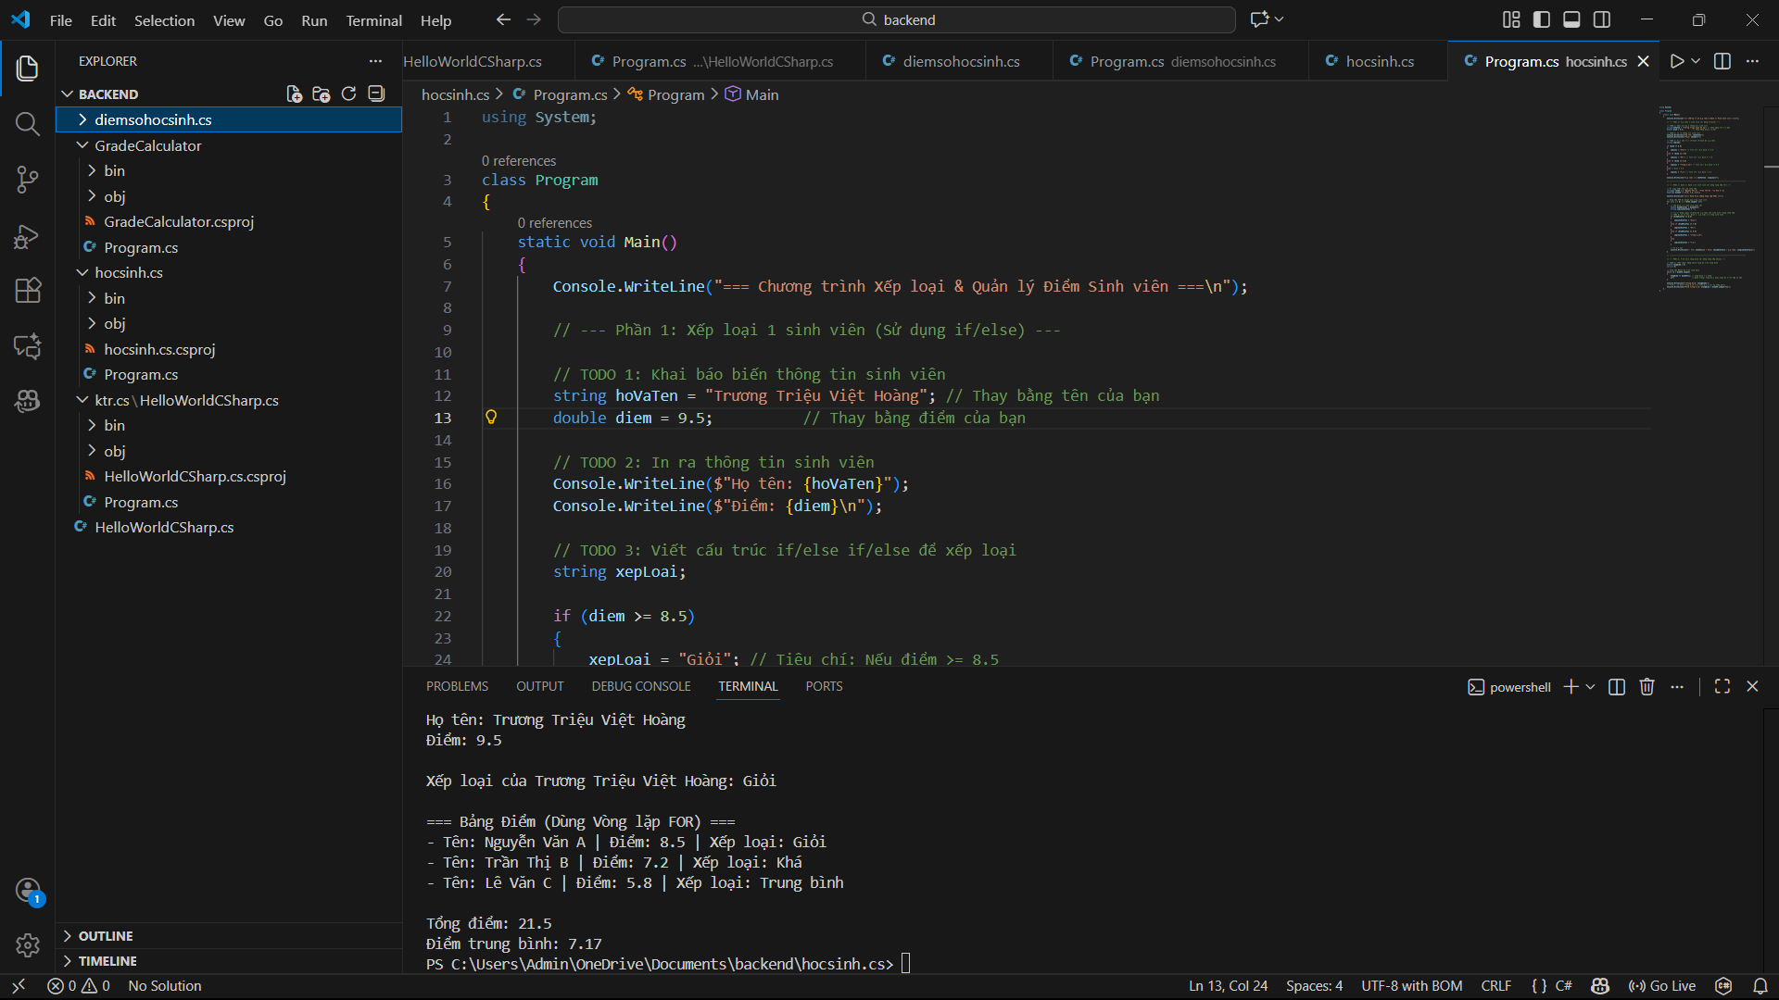

(Dán ảnh chụp màn hình của bạn vào đây. Kết quả phải hiển thị:

    - Thông tin sinh viên (Họ tên, điểm)
    - Xếp loại của sinh viên
    - Bảng điểm của 3 sinh viên
    - Tổng điểm và điểm trung bình)

Câu hỏi Phản biện (Bắt buộc)
Một điều tôi chưa hiểu rõ hoặc muốn hỏi thêm:
Trong C#, bạn đang cần viết một chương trình để kiểm tra loại ngày (Thứ Hai, Thứ Ba, Thứ Tư, Thứ Năm, Thứ Sáu, Thứ Bảy, Chủ Nhật) dựa trên một số nguyên đầu vào (int day từ 1 đến 7).

Trường hợp 1: Bạn sử dụng cấu trúc if/else if/else để kiểm tra tuần tự.

Trường hợp 2: Bạn sử dụng cấu trúc switch để kiểm tra.
Khi chỉ xét về mặt hiệu năng (performance) và khả năng đọc/bảo trì (readability/maintainability) của code, bạn sẽ chọn cấu trúc switch hay if/else if/else trong trường hợp này?

(Ví dụ: "Sự khác biệt giữa for và while là gì? Khi nào dùng cái nào?", "Tại sao cần mảng? Nó dùng để làm gì?")

